**Lab no 05**

**Homework no 5**

**Muhammad Rayyan**

**ME-15**

**Section B**

**456847**

//#include<iostream>

//#include<bitset>

//using namespace std;

// Task no: 01

// Finding LCM of two numbers by HCF.

//int main(){

//

// int num1,num2,i,hcf,lcm;

// cout<<" Enter value of num1 : "<<endl;

// cin>>num1;

// cout<<" Enter value of num2 : "<<endl;

// cin>>num2;

//

// for(i=1;i<=num1/2;i++)

// {

// if( num1%i==0 && num2%i==0 ){

// hcf = i;

//

// }

// }

//

// lcm = num1*num2/hcf;

// cout<<lcm<<" is the least common multiple (LCM) of given numbers."<<endl;

//

//

// return 0;

//}

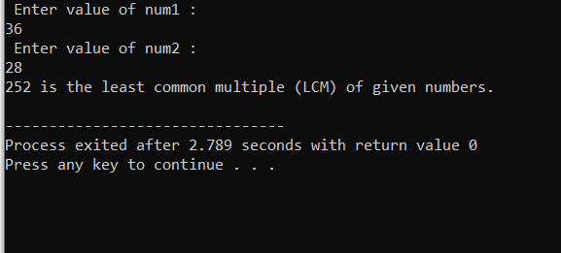

// Task no: 02

// Sum of an Arithmetic Progression Sequence.

//

//int main(){

//

// int i,n,a1,a2,d;

// cout<<" "" Sum of Arithemetic Progression "" "<<endl;

// cout<<" "" ****************************** "" "<<endl;

// cout<<" Enter 1st number of A.P : "<<endl;

// cin>>a1;

// cout<<" Enter 2nd number of A.P : "<<endl;

// cin>>a2;

// d = a2 - a1;

// cout<<d<<" is the common difference of this A.P. "<<endl;

// cout<<" Now, enter num of members of A.P :"<<endl;

// cin>>n;

//

// int sum= (n*(2*a1+(n-1)*d))/2;

// cout<<sum<<" is the sum of given A.P."<<endl;

//

// return 0;

//}

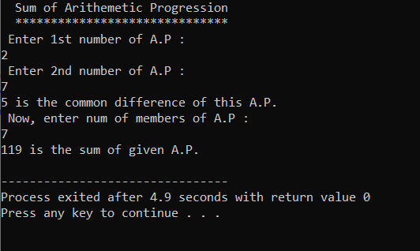

// Task no : 03

// Creating a diamond.

//int main(){

//

// int i,j,k,l,m,n;

// for(i=1;i<=6;i++) // upper triangle.

// {for(j=6;j>=i;j--)

// {cout<<" ";}

// for(j=1;j<=i;j++)

// {cout<<" *";}

//

// cout<<endl;

// }

//

// for(k=1;k<=5;k++) // lower triangle

// {for(l=0;l<=k;l++)

// {cout<<" ";}

// for(m=5;m>=k;m--)

// {cout<<" *";}

//

// cout<<endl;

// }

// return 0;

//}

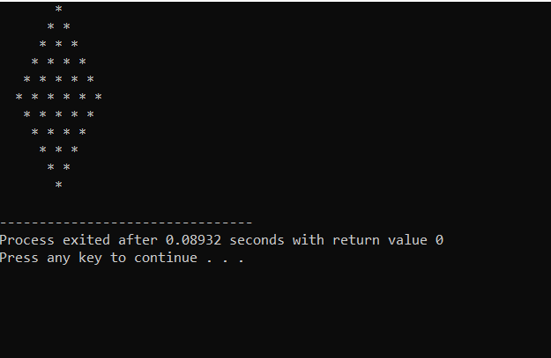

// Task. No : 04

// Converting decimal number into binary number.

//

//int main(){

//

// int n; // n = decimal number.

// cout<<" Enter a decimal number: "<<endl;

// cin>>n;

//

// bitset<32>

// binaryNumber (n);

//

// cout<< " Binary equivalent : "<<binaryNumber <<endl;

//

// return 0;

//

//}

